**Анализ работы школьного методического объединения**

**учителей-предметников ГБС(К)ОУ школы № 29 г.Усть-Лабинска**

**за 2011-2012 учебный год**

Работа ШМО учителей – предметников была направлена на совершенствование системы коррекционно – развивающей и воспитательной работы в школе, чего требует методическая проблема школы, поставленная на 2010-2014 годы «Совершенствование системы коррекционно – развивающей и воспитательной работы».

Основная цель работы ШМО – повышать качество образования школьников через освоение и внедрение современных педагогических технологий.

Исходя из поставленной цели работы МО учителей- предметников, была запланирована методическая работа: разработка новых учебных образовательных технологий и методик, систематизация развивающего методического и дидактического материала, согласование рабочих программ по предметам, обзор методической литературы, обсуждение различных материалов (сообщения, доклады, обобщения опытом); открытые уроки, предметные месячники.

На этот учебный год были определены следующие задачи:

1. Совершенствовать качество современного урока, повышать его эффективность, применяя современные методы обучения, технические средства, здоровьесберегающие технологии.
2. Изучать содержание программ по предметам в контексте социальной адаптации.
3. Акцентировать внимание на повышение уровня самообразования каждого учителя.
4. Продолжить работу по систематическому отслеживанию результатов обучения учащихся.
5. Изучать психолого-медико-педагогическую литературу по проблемам сохранения и укрепления здоровья учащихся в условиях образовательного процесса.

В 2011-2012 учебном году было проведено *5* ***заседаний школьного методического объединения****.* Для решения поставленных задач на заседаниях рассматривались различные теоретические и практические вопросы.

|  |  |
| --- | --- |
| ***Тематика заседания, дата проведения,№ протокола*** | ***Докладчик, тема выступления, ее актуальность.*** |
| **Заседание №1**  **Протокол №1**  **от 29 августа 2011 г.** |  |
| 1. Утверждение плана работы МО на 2011-2012 учебный год. | Выступила руководитель МО Трунова О.Е, обсудила с учителями-предметниками план работы на текущий учебный год, план-график открытых уроков и внеклассных мероприятий. |
| 2. Согласование рабочих программ по предметам. | Слушали заместителя директора по УВР Полетаеву Л.В. с вопросом о разработке рабочих программ по предметам. |
| 3. В помощь самообразования. Обзор методической литературы. | Школьный библиотекарь Сидоренко И.И. ознакомила с новинками методической литературы. |
| 4. Формирование аттестационного портфолио педагога. | Руководитель МО Трунова О.Е. рассказала о порядке формирования аттестационного портфолио и поделилась собственным опытом создания личного портфолио. |
| **Заседание№2**  **Протокол №2**  **от 8 ноября 2011 г.** |  |
| 1. Доклад «Формирование интереса к чтению у детей с интеллектуальными нарушениями». | Учитель русского языка Трунова О.Е. в своём докладе рассказала об организации работы с книгой, поделилась своим опытом применения разнообразных методов и приёмов для повышения интереса к чтению у учащихся. |
| 2.Сообщение «Устный счёт на уроках математики в коррекционной школе». | Учитель математики Манушенкова Е.В. в своём сообщении рассказала о роли устного счёта на уроках математики |
| 3.Обмен опытом. Постановка целей урока. | Члены МО поделились опытом постановки целей к урокам. |
| 4.Обмен опытом «Методы и приёмы повышения мотивации к учению». | Учителя-предметники говорили о применяемых на уроках методах и приёмах повышения мотивации к учению школьников. |
| 5.Анализ уровня ЗУН по математике, письму, чтению по итогам I четверти. | Учителя русского языка и математики проанализировали уровень ЗУН по своим предметам по итогам I четверти. |
| **Заседание №3**  **Протокол №3**  **от 30декабря 2011 г.** |  |
| 1.Доклад «Коррекционные приёмы, используемые на уроках письма при изучении безударных гласных в разных частях слова». | Учитель русского языка ПрудниковичО.С.рассказала о коррекционных приёмах, используемых на уроках письма при изучении безударных гласных в разных частях слова. |
| 2.Обмен опытом. Специальные приёмы при работе с учениками III группы по группам обучаемости. | Учителя-предметники обменялись опытом по использовании специальных приёмов при работе с учениками III группы. |
| 3.Анализ полугодовых контрольных работ по письму и математике. | Учителя русского языка отметили – среди типичных ошибок остаётся безударная гласная в корне, правописание звонких и глухих согласных, написание предлогов и приставок, заглавная буква в начале предложений, а также наличие дисграфических ошибок в 5,6 классах.  Учителя математики отметили ошибки в вычитании с переходом через разряд, в решении задач на разностное сравнение, деление и умножение на однозначное и двузначное число. |
| **Заседание№4**  **Протокол №4**  **от 28 марта 2012 г.** |  |
| 1.Доклад «Формирование культуры речи школьников в процессе работы с текстом». | Учитель русского языка Ходина С.И. рассказала о применяемых на уроках приёмах и методах в процессе работы с текстом с целью формирования культуры речи школьников. |
| 2.Сообщение «Дидактические игры на уроках и их роль в формировании познавательного интереса школьников с нарушением интеллекта» | Гогуева К.Р., учитель географии, представила дидактические игры, которые использует на своих уроках с целью формирования познавательного интереса школьников с нарушением интеллекта. |
| **Заседание№5**  **Протокол №5**  **от 30 мая 2012 г.** |  |
| 1.Сравнительный анализ итоговых и полугодовых контрольных работ. | Учителя русского языка и математики провели анализ итоговых контрольных работ и сравнили его с результатами работ за полугодие. |
| 2.Анализ СОУ по итогам IV четверти. Отслеживание динамики за год. | Члены МО отметили динамику СОУ за год, а также объяснили незначительное понижение некоторых результатов. |
| 3.Определение проблем, требующих решения в новом учебном году. | Учителя поставили задачи, над которыми будет работать МО в новом учебном году, исходя из анализа работы 2011-2012 учебного года. |

На заседаниях ШМО было уделено внимание современным образовательным технологиям, особенно организации проектной деятельности. Особое внимание уделено мониторингу знаний и умений учащихся.

***Организация учебной деятельности и результативность.***

Обучение попредметамосуществлялось по рабочим программам,разработанным на основепрограмм специальных (коррекционных) образовательных учреждений VIII вида под редакцией В.В.Воронковой, издательство «Владос», 2010 год, утверждённых на педсовете (протокол № 1 от 30.08. 2011 года).

***Анализ результативности обучения по предметам***

В 2011-2012 учебном году были проведены следующие мониторинги:

* Уровень знаний и умений учащихся 5-9 классов по математике.
* Уровень навыков чтения и восприятия текста учащихся 5-9 классов.

Уровень развития речи у учащихся 5-9 классов.

**Уровень знаний и умений по математике в 5-9 классах**

**на начало 2011-2012 учебного года**



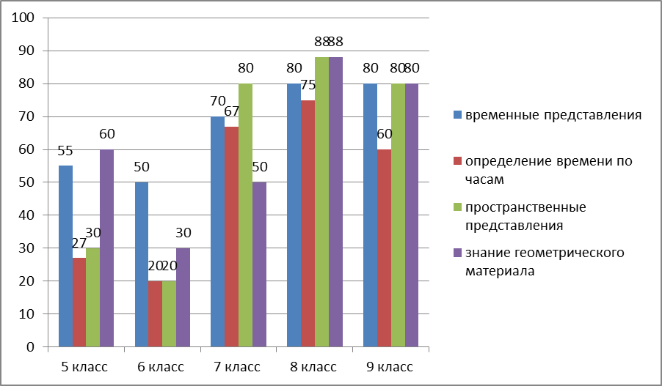

**Уровень знаний и умений по математике в 5-9 классах на конец**

**2011-2012 учебного года**

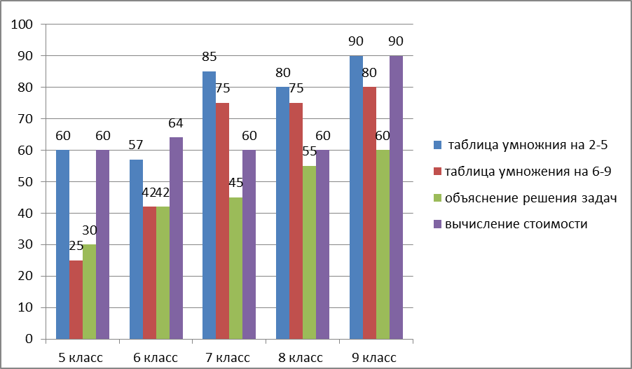

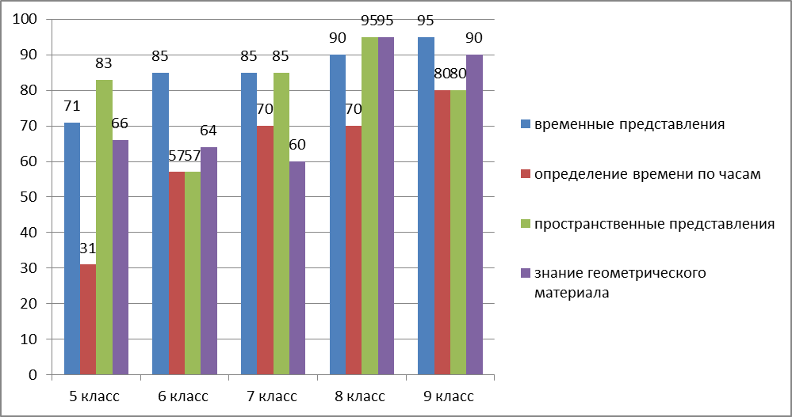

Уровень знаний и умений по математике у учащихся 5-9 классов на конец учебного года повысился практически по всем показателям: знание таблицы умножения на 2-9, понимание временных и пространственных представлений, знание геометрического материала. Сложным остаётся объяснение решения задач, вычисление стоимости и определение времени по часам.

На следующий учебный год данным темам следует уделить большее внимание.

**Уровень навыков чтения и восприятия текста в 5-9 классах на начало**

**2011-2012 учебного года**



**Уровень навыков чтения и восприятия текста в 5-9 классах на конец**

**2011-2012 учебного года**

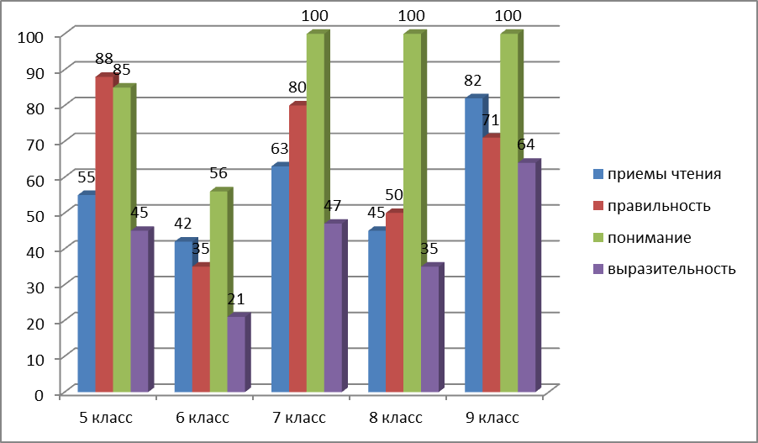

**Уровень развития речи учащихся 5-9 классов на начало**

**2011-2012 учебного года**

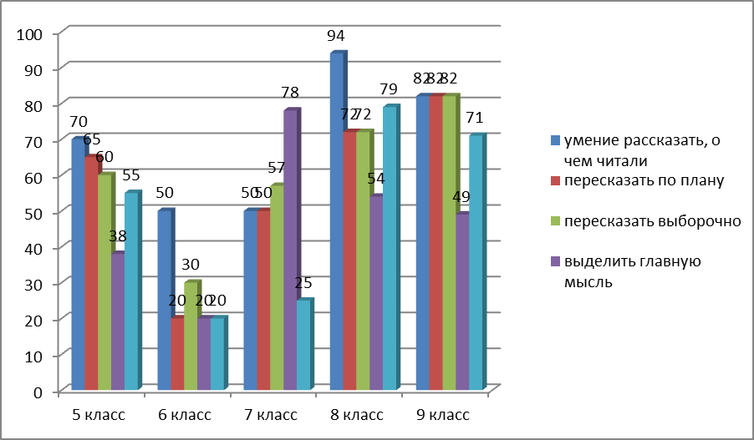

**Уровень развития речи учащихся 5-9 классов на конец**

**2011-2012 учебного года**

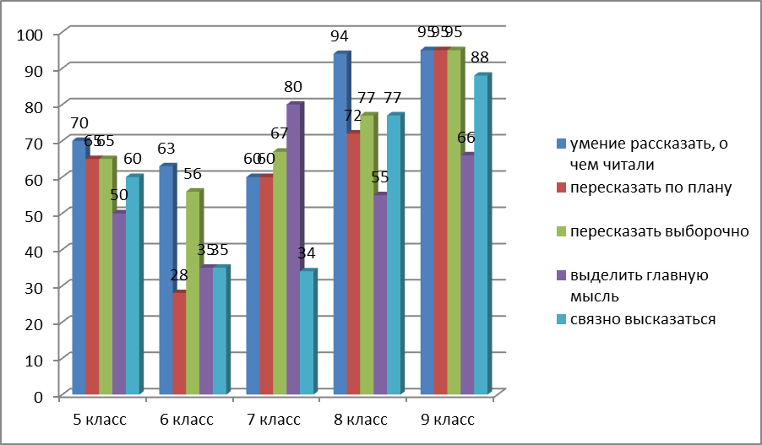

Во всех классах наблюдается динамика, за исключением учащихся 8

класса, в котором приёмы чтения, правильность и выразительность на конец учебного года снизились. В целях лучшего формирования данных навыков необходимо практиковать применение различных форм работы с текстом, для достижения усвоения всеми учащимися умения пересказывать прочитанное, отрабатывать умения выделять в тексте главную мысль, идею, сюжет, выражать свое отношение к прочитанному.

Также в 5-9 классах необходимо повысить эффективность работы над развитием устной связанной речи учащихся, привитием и поддержанием устойчивого интереса учащихся к чтению, расширением читательского кругозора, проведением конкурсов чтецов, использовать на уроках ИКТ. Добиваться формирования у учащихся навыков безошибочного, беглого, осознанного, выразительного чтения.

В каждом классе в течение учебного года проводились контрольные работы по письму и математике.

Цель проведения:

• установление уровня теоретических знаний по письму и математике, их практических умений и навыков;

• соотнесение этого уровня с требованиями рабочих программ, разработанных на основе программ специальных (коррекционных) образовательных учреждений VIII вида;

• контроль выполнения учебных программ и календарно-тематического графика изучения учебных предметов.

Это отразилось в сравнительном анализе контрольных работ по математике и письму за IиIV четверти. Результаты приведены в таблицах.

|  |  |  |  |
| --- | --- | --- | --- |
| *Класс* | *Учитель* | ***Контрольные работы по математике*** | |
| *I четверть* | *IV четверть* |
| 5 | Манушенкова Е.В. | 67% | 47,2% |
| 6 | Гогуева О.Н. | 64% | 55% |
| 7 | Трунова О.Е. | 53% | 58,3% |
| 8 | Трунова О.Е. | 45% | 60,4% |
| 9 | Гогуева О.Н. | 52,4% | 52% |

|  |  |  |  |
| --- | --- | --- | --- |
| *Класс* | *Учитель* | ***Контрольные работы по письму*** | |
| *I четверть* | *IV четверть* |
| 5 | Ходина С.И. | 77% | 64% |
| 6 | Трунова О.Е. | 50% | 61% |
| 7 | Прудникович О.С. | 54% | 68,4% |
| 8 | Ходина С.И. | 66% | 71% |
| 9 | Ходина С.И. | 65% | 70,3% |

Не во всех классах достигнут желаемый результат. Некоторые показатели в IV четверти снизились. Преподаватели математики отметили, что на конец года учащимися меньше допущено ошибок при работе с геометрическим материалом, ошибок на арифметические действия при решении примеров и задач. Сложным для детей остаётся выполнение действий умножения и деления на двузначное число, умножение и деление с переходом через разряд, выбор действия в задачах. На следующий год данным темам стоит уделить большее внимание.

В контрольных диктантах по письму меньше допущено ошибок на безударную гласную в корне слова, на обозначение мягкости согласных на письме, правописание безударных окончаний имён существительных. Есть ошибки в правописании предлогов и приставок, не с глаголами. Необходимо уделить внимание работе над дисграфическими ошибками: замена и пропуски букв. Работу над этой задачей учителя русского языка должны продолжить в сотрудничестве с логопедом.

Рекомендации по результатам выполнения работ:

В целях повышения уровня подготовленности учащихся необходимо:

- добиваться прочного усвоения школьниками теоретического материала и умения применять теорию на практике;

- систематически осуществлять работу над ошибками;

- учителям использовать в педагогической практике технологии, позволяющие обучать детей с учетом их индивидуальных особенностей;

- использовать современные подходы к разработке инструментария проверки, оценки, организации и проведению изучения учебных достижений учащихся;

- формировать общеучебные умения и навыки, умения применять полученные знания в нестандартной ситуации.

Сравнительный анализ СОУ по математике, письму и чтению за Iи IVчетверти показал следующие результаты:

**СОУ по математике:**

|  |  |  |  |
| --- | --- | --- | --- |
| *Класс* | *Учитель* | *СОУ по* ***математике*** | |
| *I четверть* | *IV четверть* |
| 5 | Манушенкова Е.В. | 56% | 52,3% |
| 6 | Гогуева О.Н. | 53% | 62,3% |
| 7 | Трунова О.Е. | 51% | 53% |
| 8 | Трунова О.Е. | 51,7% | 53% |
| 9 | Гогуева О.Н. | 56,4% | 57% |

**СОУ по письму и чтению:**

|  |  |  |  |  |  |
| --- | --- | --- | --- | --- | --- |
| *Класс* | *Учитель* | *СОУ по* ***письму*** | | *СОУ по* ***чтению*** | |
| *Iчетв.* | *IVчетв* | *Iчетв.* | *IVчетв.* |
| 5 | Ходина С.И. | 69% | 65% | 70% | 65% |
| 6 | Трунова О.Е. | 47,2% | 48% | 47,2% | 57,1% |
| 7 | Прудникович О.С. | 53,2% | 54,6% | 76,3% | 75,4% |
| 8 | Ходина С.И. | 60% | 52% | 65% | 63% |
| 9 | Ходина С.И. | 64% | 65% | 69% | 73% |

В 5 и 7 классах показатели по математике и письму уменьшились. Это объясняется следующим: в III четверти в 5 класс прибыл ученик Майоров А., в 7 класс – Моисеев Д. По многим темам знания и умения ребят сформированы слабо, работоспособность низкая. В 8 классе на показателях сказывается низкая посещаемость Пшеничного С., Иьина Н. Эти дети часто пропускают занятия без уважительных причин. Уровень знаний и умений ребят по всем критериям снизился.

Практически все учащиеся улучшили технику и качество чтения, но учителя и на будущее считают своей задачей развитие навыков чтения, привитие любви к книге.В целях ликвидации и предупреждения пробелов по составляющим техники чтения необходимо:

- регулярно проводить индивидуальный контроль за ходом формирования у учащихся технической стороны чтения;

- вести строгий учет пробелов, наглядно отражать динамику овладения учащимися приемов чтения;

- добиваться осуществления регулярного контроля за чтением учащихся дома, обсуждения прочитанного, а также оценке прочитанного самими учащимися;

- на уроках чтения больше внимания уделять применению различных приёмов и методик, способствующих повышению техники чтения: каждый урок необходимо начинать с речевой разминки (особенно для детей III группы), чтение слоговых таблиц хором и индивидуально, чтение по цепочке, по ролям, парами, выборочное чтение, а также работа над пословицами, поговорками и загадками, чтение и проговаривание чистоговорок, заучивание четверостиший, проведение физминуток со словами;

- большую роль в повышении эффективности обучения чтению играют дидактические игры и занимательные упражнения, которые можно проводить в начале урока, чтобы привлечь внимание к изучению нового материала; в середине урока, чтобы сменить вид работы и поднять интерес к изучаемой теме; в конце урока для закрепления пройденного материала.

Необходимость совершенствования педагогических знаний, появления новых стратегий обучения, внедрения школьных технологий требуют от педагогов постоянной работы над повышением своей квалификации.

***Повышение педагогического мастерства учителей-предметников*** осуществлялось через:

* **курсовую подготовку** образовательного учреждения ККИДППО по теме «Современные технологии коррекции, обучения и воспитаниядетей с нарушениями интеллекта» в объёме 72 часов с 12 по 22 декабря 2011 года прослушали все учителя-предметники;
* **работу по темам самообразования**

Организация работы по теме самообразования являет собой систему непрерывного образования педагогов и играет значительную роль в совершенствовании содержания, технологий обучения предмету и повышения результативности. В 2011-2012 учебном году учителя работали по следующим темам:

|  |  |  |  |
| --- | --- | --- | --- |
| *№* | *Ф.И.О. педагога* | *Темы по самообразованию* | *Отчёт о проделанной работе* |
| 1 | Гогуева О.Н. | Современные технологии профессиональной ориентации школьников на уроках математики | Подбор и анализ диагностических работ по теме |
| 2 | Прудникович О.С. | Развитие речи учащихся во всех видах учебной деятельности | Сбор аналитического материала. Отслеживание уровня обучения учащихся |
| 3 | Ходина С.И. | Реализация коррекционного компонента при изучении трудных грамматических правил и при работе с текстом | Подбор практических упражнений, заданий и диагностических работ |
| 4 | Трунова О.Е. | Творческие задания и их роль в формировании познавательного интереса школьников с нарушением интеллекта на уроках русского языка и чтения | Проведение учебных проектов, использование ИКТ на уроках |
| 5 | Коломацкая Н.П. | Развитие мышления через сравнение на уроках естествознания | Подбор литературы, статей по данной теме |
| 6 | Манушенкова Е.В. | Развитие познавательных способностей с помощью коррекционно-развивающих игр и упражнений | Апробирование практического материала в работе с учащимися |
| 7 | Гогуева К.Р. | Использование коррекционно-развивающих технологий на уроках географии | Подбор литературы, статей по данной теме |

Все учителя работают по выбранным темам самообразования, совершенствуют свой профессиональный уровень. Работая по своей теме, учителя изучали методическую литературу, собирали материал, апробировали практический материал в работе с учащимися, выступали на школьных и районных методических объединениях, разрабатывали дидактический материал, уроки, внеклассные занятия по предметам, отслеживали динамику развития учащихся, анализировали свою деятельность.

* **обобщение опыта работы**

Учителя – предметники участвуют в различных мероприятиях по распространению и обобщению опыта работы:

а) заседания ШМО:

- обмен опытом по темам: «Постановка целей урока», «Методы и приёмы повышения мотивации к учению»,«Специальные приёмы при работе с учениками III группы по группам обучаемости»;

- доклады, сообщения, сравнительные анализы ЗУН по предметам;

б) семинары, педсоветы;

в) заседания РМО:

- выступление Труновой О.Е. по теме «Вовлечение учащихся в работу по реализации социальных проектов»(23.08.11г.);

- выступление Труновой О.Е. по теме «Формирование интереса к чтению у детей с интеллектуальными нарушениями»(4.11.11г.);

г) размещение материалов на различных сайтах образовательного портала:

- фестиваль «Открытый урок»: Ходина С.И.- общешкольное мероприятие «Первый звонок»;

- фестиваль «Открытый урок»: Трунова О.Е.- классный час «Этот день мы приближали, как могли»;

- «Завуч инфо»: Трунова О.Е. –классный час «Победа деда-моя победа»;

- «Завуч инфо»: Прудникович О.С. – урок русского языка и развития речи;

- фестиваль «Открытый урок»: Прудникович О.С. – «Работа с пословицами и поговорками на уроках в коррекционной школе»;

- «Про школу.ru»: Гогуева О.Н. – разработки уроков математики;

- «Про школу.ru»: Гогуева К.Р. – разработки уроков ИЗО.

д) разработка и осуществление социальных проектов:

- Трунова О.Е: «История нашего города в памятниках», «Помощь ветеранам, вдовам ВОВ», «Поздравление вдов ВОВ с Днём матери».

* **организацию взаимопосещения уроков учителей**

Взаимопосещения были не регулярны, начто в следующем учебном году следует уделить особое внимание.

* **аттестацию учителей**

В 2011-2012учебном году проходила аттестацию на первую категорию Трунова О.Е. Аттестация проводилась по направлению: изучение практической деятельности учителя (посещение уроков, внеклассных мероприятий, изучение документации, учебно-методического комплекса) и анализ активности педагога.

* **проведение открытых уроков**

Следует отметить, что учителя в этом учебном году не проводили открытых уроков. Необходимо проанализировать причины данного факта и на следующий учебный год к этому вопросу отнестись более ответственно.

***Работа со способными детьми***

Одно из направлений в методической работе учителей – это организация работы со способными учащимися. В школе отработана система организации работы по участию учащихся в различных конкурсах. Дети принимают участие в школьных, районных и краевых конкурсах, участие в которых у ребят вызывает положительную мотивацию, формирует активную жизненную позицию, повышает интерес к изучению предмета, способствует развитию творческого мышления.

В этом учебном году учащиеся 5-9 классов приняли активное участие в следующих конкурсах и мероприятиях:

- краевой конкурс «Шкатулка для мамы»;

- школьный и районный фотоконкурс «Моя мама»;

- районные и краевые спортивные соревнования;

- районный конкурс художественной самодеятельности;

- школьный и краевой конкурсы «Новогодняя игрушка»;

- районный конкурс плакатов по кулинарии;

- краевой конкурс «Кубанская игрушка»;

-тематические школьные конкурсы рисунков.

***Освоение современных технологий.***

В течение всего учебного года учителя проводили уроки с использованием мультимедиа, готовились к урокам и внеклассным мероприятиям, используя возможности компьютера; работали в творческих группах по освоению различных технологий обучения. В своей работе педагоги активно использовали элементы технологий проблемного, информационно – коммуникативного, дифференцированного, здоровьесберегающего обучения, игровую технологию, наибольшее внимание уделялось технологии коррекционно - развивающего обучения.

**Организация внеклассной работы**

Одним из средств достижений образовательных и воспитательных целей является внеклассная работа по предметам. Внеклассная работа способствует более разностороннему раскрытию индивидуальных способностей ребенка, которые не всегда удается рассмотреть на уроке; обогащает личный опыт ребенка, его знания о разнообразии человеческой деятельности, ребенок приобретает необходимые практические умения и навыки; способствует развитию у детей интереса к различным видам деятельности, желания активно участвовать в продуктивной, одобряемой обществом деятельности, дети не только проявляют свои индивидуальные особенности, но и учатся жить в коллективе, т.е. сотрудничать друг с другом, заботиться о своих товарищах, ставить себя на место другого человека и пр.

Формы организации внеклассной работы самые разнообразные. Это праздники, конкурсы, предметные декады.

Предметные месячники были проведены по плану.

- В течение месячника русского языка дети активно готовились к общешкольному мероприятию «Забавой он людей исправил – И.А.Крылов», которое готовила и проводила Ходина С.И.(учитель русского языка). Ребята знакомились с биографией писателя, читали басни, рисовали к ним эпизоды;под руководством учителя русского языка Труновой О.Е. готовили задания по конкурсной газете.

- Месячник ИЗО прошёл под руководством учителя рисования Гогуевой К.Р. Активно работала мастерская «Деда Мороза», где ребята рисовали плакаты, составляли поздравительные телеграммы, украшали поделками и игрушками классные комнаты.

- В течение месячника математики в каждом классе учителями были проведены внеклассные занятия и конкурсы по математике.

Учителя в ходе предметных месячников проявили хорошие организаторские способности, высокий уровень профессионального мастерства. Такая форма работы создаёт праздничную творческую атмосферу, что способствовало развитию творчества самого учителя, его осознанию своего вида деятельности. Учащиеся показали хорошие знания по предметам, умения применять знания в различных ситуациях и на практике, взаимовыручку. Интересные, разнообразные и нетрадиционные формы проведения предметных месячников вызвали большой интерес у учащихся, значительно увеличив мотивацию к изучению предметов.

Таким образом, анализработы методического объединения учителей – предметников показал, что запланированный план работы ШМО выполнен не полностью. Тематика заседаний отражала основные проблемные вопросы, стоящие перед методическим объединением. Заседания были тщательно продуманы и подготовлены. Выступления и выводы основывались на практических результатах. Учителя старались создать наиболее благоприятные условия для развития учащихся с высоким уровнем интеллекта, проявляющих интерес к изучению предметов.

Наряду с имеющимися положительными тенденциями в методической работе педагогического коллектива имеются и определенные недостатки:

- слабая вовлеченность педагогов и учащихся в исследовательскую и проектную деятельность;

- слабую практическую направленность заседаний ШМО.

- недостаточное количествовзаимопосещений уроков педагогами открытых мероприятий и уроков, отсутствие открытых уроков;

- недостаточный уровень самоанализа у некоторых учителей и самоконтроля у учащихся.

Итоги работы в 2011 – 2012 учебном году позволяют признать деятельность методического объединения учителей – предметников «хорошей».

Учитывая вышесказанное, на 2012/13учебный год определены следующие задачи:

1. Применять на уроках современные образовательные педагогические технологии: информационно-коммуникативные, здоровьесберегающие, коррекционно-развивающие; личностно-ориентированное обучение.
2. Разрабатывать и систематизировать развивающий методический и дидактический материал.
3. Использовать в своей практике цифровые образовательные авторские ресурсы.
4. Совершенствовать учебно-методическую базу преподаваемого предмета.
5. Обобщать и распространять собственный педагогический опыт.
6. Систематически повышать квалификацию педагогов в различных формах обучения.